 | STAATSCOURANT | Nr. 10700
 | STAATSCOURANT | 15 april
 | STAATSCOURANT | 2015
 | Officiële uitgave van het Koninkrijk der Nederlanden sinds 1814.

Instelling tijdelijk gebied met beperkingen ScanEagle ten behoeve van oefening Lowland Torch 2015 (weken 16 en 17)
13 april 2015
Nr. MLA/032/2015
De Minister van Defensie,
Gelezen het verzoek van het Operationeel Ondersteuningscommando Land, Joint Intelligence Surveillance Target Acquisition Reconnaissance Command, 107 Aerial Systemsbatterij, van 14 januari 2015;
gelet op artikel 9 van het Besluit luchtverkeer 2014;
Handelende in overeenstemming met de Staatssecretaris van Infrastructuur en Milieu;
Besluit:

Artikel 1
1. Ten behoeve van het uitvoeren van vluchten met het ScanEagle UA-systeem in het kader van de oefening Lowland Torch 2015 (weken 16 en 17) wordt als oefengebied het tijdelijke gebied met beperkingen (TGB) ScanEagle aangewezen, een gebied begrensd door de volgende coördinaten en hoogten:
52°02'49.901"N 005°51'56.937"E – 52°21'44.888"N 006°01'12.809"E – 52°26'03.843"N 006°06'40.802"E – 52°31'43.806"N 006°01'35.692"E – 52°32'13.937"N 005°52'31.058"E – 52°27'09.971"N 005°50'24.499"E – 52°24'10.125"N 005°46'19.599"E – 52°08'09.687"N 005°29'59.245"E – terug naar 52°02'49.901"N 005°51'56.937"E, met uitzondering van de CTR van de militaire luchthaven Deelen, van grondniveau tot FL 050 (zie figuur).
2. Het oefengebied, genoemd in het eerste lid, wordt ingesteld op de hieronder genoemde dagen en tijden:
Week 16
dinsdag 14 april 2015 van 08:00 uur tot 20:00 uur lokale tijd;
woensdag 15 april 2015 van 08:00 uur tot 20:00 uur lokale tijd;
donderdag 16 april 2015 van 08:00 uur tot 20:00 uur lokale tijd;
vrijdag 17 april 2015 van 08:00 uur tot 16:00 uur lokale tijd;
zaterdag 18 april 2015 van 08:00 uur tot 14:00 uur lokale tijd;
zondag 19 april 2015 van 08:00 uur tot 14:00 uur lokale tijd;
Week 17
maandag 20 april 2015 van 08:00 uur tot 20:00 uur lokale tijd;
dinsdag 21 april 2015 van 08:00 uur tot 20:00 uur lokale tijd;
woensdag 22 april 2015 van 08:00 uur tot 20:00 uur lokale tijd;
donderdag 23 april 2015 van 08:00 uur tot 20:00 uur lokale tijd.
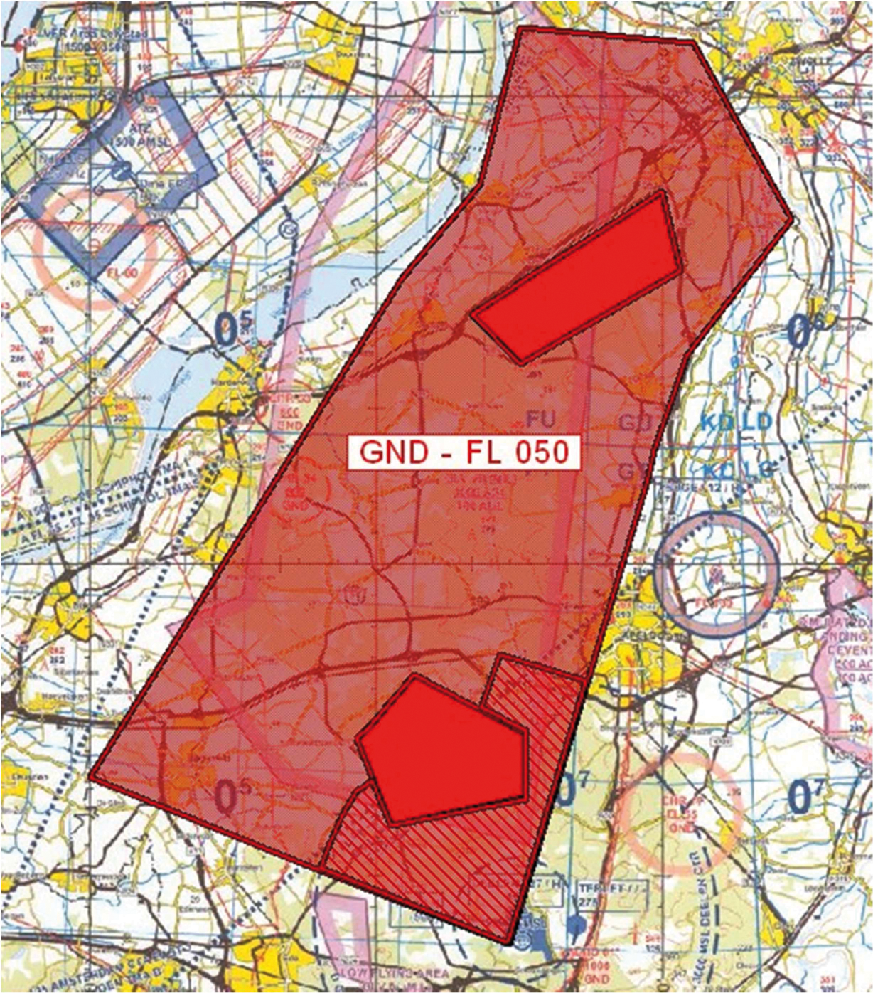
TGB ScanEagle

Artikel 2
Voor het gebruik van het oefengebied (TGB ScanEagle) gelden de volgende regels:
a. het uitvoeren van andere dan bij de oefening betrokken vluchten in het TGB is niet toegestaan, met uitzondering van gecoördineerde vluchten door luchtvaartuigen die vooraf toestemming hebben verkregen van AOCS NM LVL;
b. gedurende de uitvoering van de vluchten met het ScanEagle UA-systeem dient te allen tijde contact mogelijk te zijn tussen de uitvoerende eenheid en AOCS NM LVL;
c. aanvang en beëindiging van de vluchten met het ScanEagle UA-systeem worden gecoördineerd met AOCS NM LVL;
d. uitvoering van de vluchten met het ScanEagle UA-systeem boven aaneengesloten bebouwing, ziekenhuizen, sanatoria en dergelijke wordt vermeden;
e. gedurende de uitvoering van de vluchten met het ScanEagle UA-systeem worden de in het “Operations Manual” opgenomen beperkingen in acht genomen;
f. gedurende de uitvoering van de vluchten met het ScanEagle UA-systeem worden de beperkingen, opgenomen in de ten behoeve van de oefening Lowland Torch 2015 vastgestelde risicoanalyse, in acht genomen;
g. gedurende de uitvoering van de vluchten met het ScanEagle UA-systeem bedraagt de minimum vlieghoogte, met uitzondering van de start en de landing, 2000 voet AMSL;
h. het kruisen van het binnen de begrenzing va het TGB gelegen gebied met de aanduiding EHR 3 (’t Harde) is slechts toegestaan op een hoogte van minimaal 2500 voet.

Artikel 3
Handelen in strijd met artikel 2, onderdeel a, van deze beschikking is een strafbaar feit.

Artikel 4
Deze beschikking treedt in werking met ingang van 14 april 2015 en vervalt met ingang van 24 april 2015.
Deze beschikking zal met de toelichting in de Staatscourant worden geplaatst en zal tevens bekend worden gemaakt door middel van een NOTAM.
De Minister van Defensie,
voor deze:
De Directeur Militaire Luchtvaart Autoriteit,
S.H.P.M. Pellemans
Kolonel-vlieger
Tegen deze beschikking kunnen belanghebbenden op grond van de Algemene wet bestuursrecht (Awb), binnen 6 weken na de dag waarop deze beschikking is bekendgemaakt een bezwaarschrift indienen. Het bezwaarschrift dient te worden gericht aan de Minister van Defensie, Dienstencentrum Juridische Dienstverlening, ter attentie van de Commissie advisering bezwaarschriften Defensie, Postbus 90004, 3509 AA Utrecht. Het bezwaarschrift dient te zijn ondertekend en moet ten minste bevatten: de naam en het adres van de indiener; de dagtekening; een omschrijving van de beschikking waartegen het bezwaar is gericht; de gronden van het bezwaar. Indien onverwijlde spoed dat vereist, is het mogelijk een voorlopige voorziening te vragen bij de president van de rechtbank die bevoegd is. In dat geval is griffierecht verschuldigd. Voorwaarde is dat een bezwaarschrift is ingediend.

TOELICHTING
In de periode van dinsdag 14 april 2015 tot en met donderdag 23 april 2015 vindt op de Veluwe de internationale oefening Lowland Torch 2015 plaats. Deze oefening, waaraan verschillende internationale verkenningseenheden deelnemen, dient ter voorbereiding op de Nederlandse deelname aan de VN-missie MINUSMA in Mali. Een van de onderdelen van de oefening behelst het uitvoeren van vluchten met het ScanEagle Unmanned Aerial System (UAS), een onbemand luchtvaartuig voor observatiedoeleinden. Ter bescherming van het luchtverkeer ten opzichte van deze bijzondere luchtverkeersactiviteit is het noodzakelijk om op de in de beschikking genoemde dagen en tijdstippen een tijdelijk gebied met beperkingen (TGB) aan te wijzen. Binnen dit gebied zijn gedurende de activatie alleen andere vluchten dan vluchten met het ScanEagle UA-systeem toegestaan, indien hiertoe toestemming is verleend door de luchtverkeersleiding van het AOCS NM.
De Control Zone (CTR) van de militaire luchthaven Deelen is nadrukkelijk uitgezonderd van het TGB. Binnen de laterale en verticale begrenzing van de CTR van de militaire luchthaven Deelen zijn de op het kruisen van een militaire CTR van toepassing zijnde regels onverkort van toepassing.

